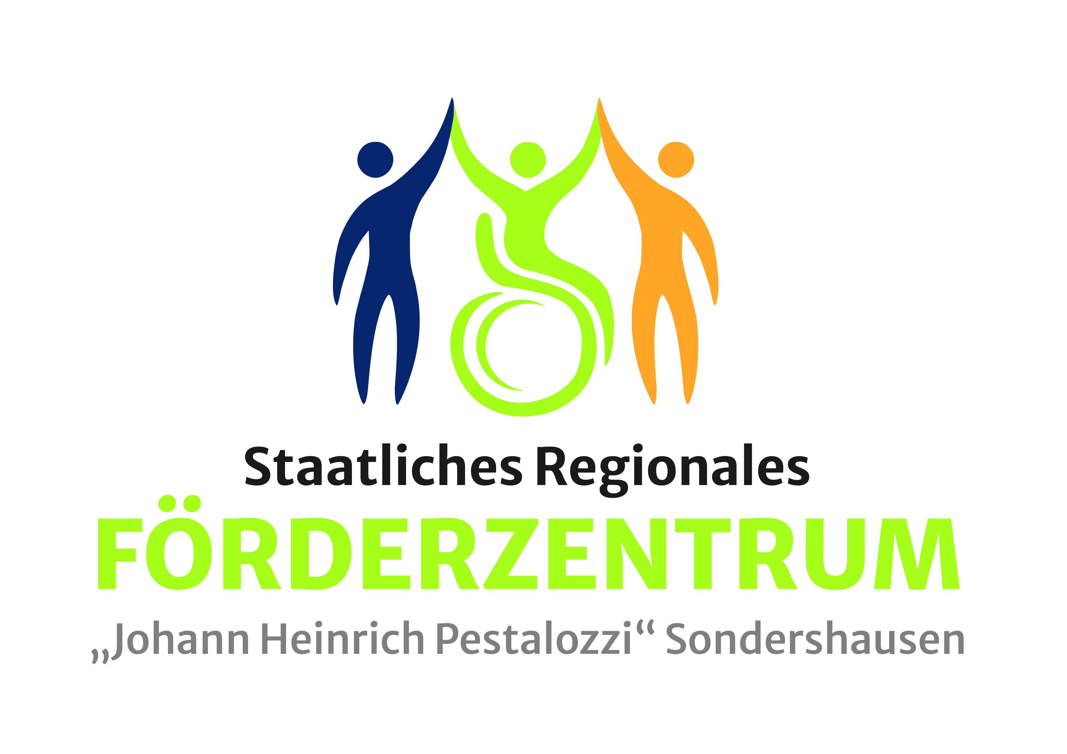

S c h u l k o n z e p t
des
Staatlichen Regionalen Förderzentrums
„Johann Heinrich Pestalozzi“
Sondershausen

- Leitbild

Unser Unterricht ist geprägt von …
J UGENDLICHKEIT
O FFENHEIT
H EITERKEIT
A KTIVITÄT
N ATURVERBUNDENHEIT
N EUGIERDE
Wir begegnen unseren SchülerInnen mit …
H ERZLICH
E HRLICH
I NTERESSIERT
N EUGIERIG
R ESPEKTVOLL
I DEENREICH
C OOL
H EITER
Unsere Einrichtung steht für …
P ROFESSIONALITÄT
E NGAGEMENT
S ELBSTBEWUSSTSEIN
T OLERANZ
A TTRAKTIVITÄT
L EBENSPRAXIS
O PTIMISMUS
Z IELSTREBIGKEIT
Z UKUNFTSORIENTIERTHEIT
I DEALISMUS

- Schwerpunkte

Entstanden ist unsere Schule im Jahr 1994 aus den Schulen für SchülerInnen mit Verhaltensauffälligkeiten und Beeinträchtigungen im Lernen sowie den regionalen Schulen für SchülerInnen mit Förderbedarf in der Sprache und der körperlich- motorischen Entwicklung.
Unser Förderzentrum wird derzeit von Kindern und Jugendlichen besucht, die aufgrund ihres sonderpädagogischen Förderbedarfs und den entsprechenden Rahmenbedingungen nicht an den für sie zuständigen Grund- und Regelschulen beschult werden können.

Wesentliche sonderpädagogische Förderschwerpunkte sind Lernen, Sprache und seit dem Schuljahr 2011/2012 auch der Förderschwerpunkt geistige Entwicklung. Weitere Förderschwerpunkte sind emotionale und soziale, körperliche und motorische Entwicklung, in geringeren Anteilen Hören und Sehen. Entsprechend der fachlichen Empfehlung zur sonderpädagogischen Förderung des Thüringer Kultusministeriums werden Sonderpädagogen und SPF im „Gemeinsamen Unterricht“ (GU) an verschiedenen Grund- und Regelschulen des Kyffhäuserkreises eingesetzt.
Zum Netzwerk des Förderzentrums „J. H. Pestalozzi“ gehören 7 Grundschulen, 2 Regelschulen, 2 Thüringer Gemeinschaftsschulen und 1 Gymnasium. Durch eine den SchülerInnen mit pädagogischem und sonderpädagogischem Förderbedarf zugewiesene Stundenzahl erhalten die Schulen die Möglichkeit, mithilfe der Sonderpädagogen spezielle Förderangebote für die entsprechenden SchülerInnen anzubieten.

- Ganztagsschule

Unsere Förderschule ist eine Ganztagsfördereinrichtung mit einer Gesamtstundentafel von 35 bzw. 40 Wochenstunden für alle Klassen. Die Schulöffnungszeit ist von montags bis freitags von 06:45 Uhr- 14:45 Uhr
In den Ferien findet eine Ferienbetreuung statt.
Der Ganztagsförderbereich beinhaltet für jeden SchülerIn Unterricht von 35 bzw. 40 Wochenstunden, die sich in den Pflicht-, Gesamtunterricht nach der entsprechenden Stundentafel je nach Klassenstufe gliedern. Das Lernangebot in den einzelnen Stufen orientiert sich am Entwicklungstand der Schüler unter Berücksichtigung altersgemäßer Lerninhalte. Jede Stufe arbeitet nach einem eigens dafür konzipierten schulinternen Lehrplan, welcher unter Berücksichtigung der unterschiedlichen Ausgangsbedingungen und Ziele der SchülerInnen differenzierte Lernwege ermöglicht. Dies geschieht durch individuelle Lernformen in den Klassen wobei die Klassenstärke auch hier gering gehalten wird, in Form von offenen Unterrichtsformen.
Sonderpädagogischer Förderunterricht und Fördermaßnahmen bieten die Möglichkeit durch unterschiedliche, individuelle Lernformen Lerninhalte zu festigen. Es werden spezifische sonderpädagogische Lernformen und Hilfemaßnahmen eingeführt und angebahnt. Hier wird Erlerntes durch Übungen gefestigt, die SchülerInnen werden dazu befähigt, ihre individuelle Lebenssituation zu bewältigen. Es sind zielgerichtete, zeitlich begrenzte, ergänzende sonderpädagogische Maßnahmen zur Entwicklungsförderung des Kindes.

Es ist möglich, therapeutische Maßnahmen durch Logopäden und Ergotherapeuten nach Anträgen der Eltern bei den Krankenkassen an unserer Schule durchzuführen. Eine Integration der Maßnahmen in den Tagesablauf ist deshalb besonders wichtig.
Unterstützung in der pädagogischen und sozialen Betreuungsarbeit wird durch junge Menschen im freiwilligen sozialen Jahr sowie durch Bundesfreiwilligendienste erbracht, die die SchülerInnen während des Schulalltages betreuen.

- Bildungsgänge

An unserer Schule werden folgende Bildungsgänge angeboten:

Bildungsgang der Grundschule mit den Klassen 1-4.
Die SchülerInnen können in der Schuleingangsphase, das betrifft die Klassen 1 und 2 ein zusätzliches drittes Jahr lernen. Anschließend werden die Klassen 3 und 4 besucht. Besteht sonderpädagogischer Förderbedarf im Lernen so kann auf Beschluss der Klassenkonferenz festgelegt werden, in welchem Fach Noten erteilt werden.

Bildungsgang der Regelschule (nach dem neues Schulgesetz vom 01.08.2020) mit den Klassen 5-10. Erreicht werden kann in diesem Bildungsgang der Hauptschulabschluss oder bei Erfüllung der entsprechenden Voraussetzungen, nach bestandener Prüfung, der Qualifizierende Hauptschulabschluss. Die individuelle Abschlussphase ermöglicht es den SchülerInnen, den Hauptschulabschluss in einem oder zwei Schuljahren zu absolvieren. Hier kann der Hauptschulabschluss erworben werden, wenn in allen Fächern laut Rahmenstundentafel Noten erteilt wurden. Besteht sonderpädagogischer Förderbedarf im Lernen so kann auf Beschluss der Klassenkonferenz festgelegt werden, in welchem Fach Noten erteilt werden. Die SchülerInnen erhalten dann am Ende der Klasse 9 den Abschluss zur Berufsorientierung.
Auch hier ist die Klassenbildung mit geringer Schülerzahl von großem Vorteil, da somit eine individuelle Differenzierung und Förderung jedes Einzelnen besser möglich ist.

Bildungsgang der Lernförderung
Dieser Bildungsgang läuft ab 01.08.2021 aus. Nach erfolgreicher Beendigung kann damit ein dem Hauptschulabschluss gleichwertiger Schulabschluss erlangt werden. Auch hier ist es möglich, den Abschluss individuell in ein oder zwei Schuljahren zu erreichen. Im Bildungsgang der Lernförderung erfolgt der Unterricht in lebenspraktisch orientierten Fächern wie Hauswirtschaft, Textilarbeit und Werken. Die Schüler werden befähigt, Kenntnisse und Fertigkeiten in den Bereichen Kochen, Backen, gesunde Ernährung, Textilpflege, sowie Umgang mit verschiedenen Werkstoffen zu erlangen, zu verbessern und selbstständig anzuwenden.
Hervorzuheben sind ebenfalls die Fächer Arbeitslehre, Technisches Werken/Technisches Zeichnen und der berufswahlvorbereitende Unterricht, der in beiden Bildungsgängen ab Klasse 7 von zeitlich gestaffelten praktischen Tagen und Betriebspraktika begleitet wird.

Bildungsgang der individuellen Lebensbewältigung

Für eine aktive Lebensbewältigung in sozialer Integration und für ein Leben in größtmöglicher Selbstständigkeit und Selbstbestimmung sind Förderung und spezielle Lern- und Eingliederungsangebote erforderlich. Ziel und Inhalt von Erziehung und Unterricht richten sich an der jeweiligen Lebenssituation und den voraussichtlich zu erwartenden Anforderungen im späteren Lebenszusammenhang aus. Dabei werden Erziehung und Unterricht mit Themenbereichen angebahnt und verwirklicht in denen sich die Schüler mit ihren Fähigkeiten und Neigungen, mit ihren Bedürfnissen und Motivationen als handelnde Personen erleben und begegnen können. Erziehung und Unterricht öffnen ihnen Fähigkeiten zur sozialen Eingliederung und Möglichkeiten zur Selbstfindung und Selbstentfaltung.

Der Bildungsgang mit dem Schwerpunkt der individuellen Lebensbewältigung gliedert sich in 4 Schulstufen: Unterstufe, Mittelstufe, Oberstufe und Werkstufe, wobei jede Stufe 3 Jahre durchlaufen wird.
Die Schüler werden in 32 Stunden Gesamtunterricht durch den Lehrer und 8 Fördermaßnahmen durch die Sonderpädagogische Fachkraft beschult.
Der Gesamtunterricht ist Kern des Unterrichts und umfasst alle Situationen für lernbereichsübergreifendes Arbeiten und ist projekt- und handlungsorientiert.

Die einzelnen Lernbereiche in der Unterstufe, Mittelstufe und Oberstufe gliedern sich in:
- Selbsterfahrung/Selbstversorgung
Nahrung, Hygiene, Gesundheit, Kleidung, Freizeit
- Umwelterfahrung
Natur, Sachumwelt, Mathematische Sachverhalte
- Sozialverhalten
Familie, Gemeinde/Öffentlichkeit, Freundschaft, Partnerschaft
- Kommunikation
Sprache, Lesen, Schreiben
- Musikalisches und ästhetisches Gestalten
Spiele, Musik, Gestalten mit Materialien, Techniken des Werkens

Der Bildungs- und Erziehungsauftrag der Werkstufe

Die Umsetzung des Bildungs- und Erziehungsauftrages der Werkstufe zielt auf die Entwicklung der Gesamtpersönlichkeit der Jugendlichen, um sie auf Lebenssituationen im Erwachsenenalter vorzubereiten. Dabei spielen die Berufsorientierung und berufsvorbereitende Maßnahmen eine besondere Rolle.
Der Weg in die Arbeitswelt ist nicht mehr nur auf die Werkstatt für Menschen mit Behinderung und auf Förderstätten ausgerichtet. Außenarbeitsplätze, Arbeitsplätze in Integrationsfirmen und die Unterstützte Beschäftigung in Firmen auf dem allgemeinen Arbeitsmarkt bieten den Jugendlichen neue Perspektiven. Unter Beachtung regionaler Angebote und ausgehend von den individuellen Fähigkeiten der Schüler bedarf es vielfältiger Möglichkeiten, Erfahrungen unter realitätsbezogenen Bedingungen zu sammeln.

- Bewegtes Lernen

Ein Hauptaugenmerk unseres Schulalltages ist das bewegte Lernen. Es ist ein wichtiger Baustein im Lebensraum Schule, um die kognitive, soziale, emotionale und körperlich – motorische Entwicklung der SchülerInnen zu fördern.
Dementsprechend ist auch die Stunden- und Pausengestaltung konzipiert, so dass individuelle Bewegungsphasen während des Unterrichts eingebaut werden. ( Konzept)

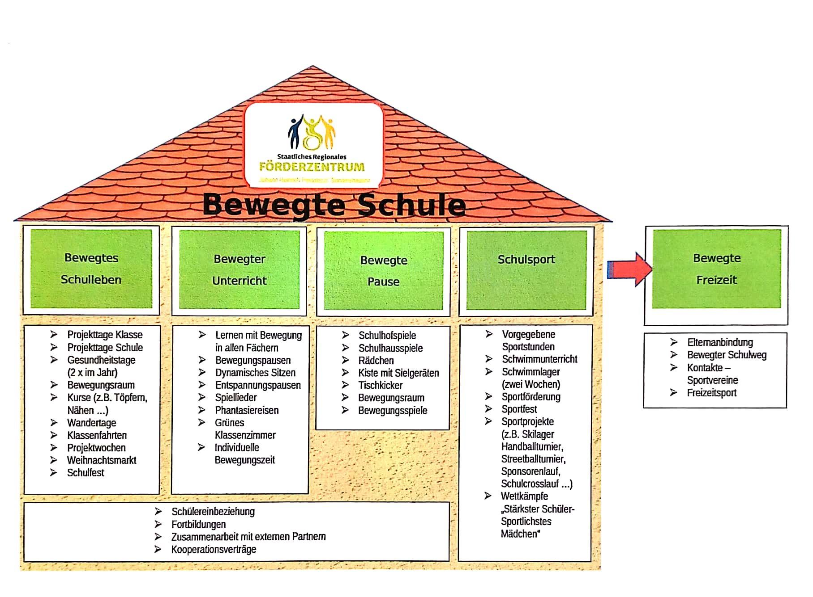

- Schulsozialarbeit

Schulsozialarbeit ist ein sozialpädagogisches Angebot für die individuelle und ganzheitliche Entwicklung von Kindern und Jugendlichen im Zusammenwirken mit der Schule. Weiterhin setzt die Schulsozialarbeit sich zum Ziel die SchülerInnen bei ihrer Lebensbewältigung zu unterstützen und ihre Fähigkeit zu fördern Lösungsstrategien für ihre persönlichen Probleme zu finden und diese umzusetzen. Die sozialpädagogischen Angeboten fungieren als Unterstützung und Ergänzung zum bestehenden Bildungs- und Erziehungsauftrag der Schule. Es wird unter anderem an Problemlagen angesetzt, die innerhalb des Schulsystems zum Ausdruck kommen und die Kinder und Jugendliche in ihrem Lernverhalten beeinflussen.

Zu den Aufgaben und Zielen von Schulsozialarbeit gehören unter anderem:

- Hilfestellung beim Sozialen Lernen, bei Problemen inn- und außerhalb der Schule (zum Beispiel bei Problemen innerhalb der Familie)
- pädagogische Arbeit mit Schülergruppen und Klassen/offene Angebote
- Unterstützung der individuellen und sozialen Entwicklung von Kindern
- Stärkung des Selbstbewusstseins und Selbstwertgefühls
- Netzwerkarbeit im schulischen und außerschulischen Bereich
- Unterstützung und Beratung von Lehrkräften und sonderpädagogischen Fachkräften
- Beratung von Eltern/Erziehungsberechtigten, ggf. Vermittlung weiterer Hilfsangebote
- Bildungsübergänge gestalten und begleiten

Schulsozialarbeit ist, in Schule integriert, neutral, vertraulich, freiwillig, präventiv, konfliktlösend, unterstützend, kostenfrei und für ALLE

- Kooperationspartner

Gesundheitserziehung und Umgang mit Gewalt stellen einen weiteren wichtigen Schwerpunkt unserer Arbeit dar, was sich in zahlreichen Projekten ausdrückt. Auch in diesem Bereich stehen uns neben Partner wie Gesundheitsamt, Polizei, Feuerwehr, das Gericht, Jugend- und Sozialamt zur Seite. Ortsansässige Vereine wie das Hasenholz- Oestertal Centrum, CSC- Sonderhausen unterstützen uns bei unseren Projekten. Der Sondershäuser Bildungsverein und der Werkstatt für Menschen mit Behinderung in Ebeleben führen die Praktika mit unseren SchülerInnen als unerlässliche Kooperationspartner durch.

Wichtige langfristige Kooperationen des Förderzentrums:

- Praktischer Tag für die Klassen 7-10 (Partner „Sondershäuser Bildungsverein“) unter Einbeziehung der Arbeit mit dem Thüringer Berufswahlpass
- PraWO-Projekt in Kooperation mit dem Sondershäuser Bildungsverein für Werkstufenklassen
- Durchführung von Betriebspraktika in Betrieben aus der Umgebung
- Fußgängerausbildung der Klassen UST, MST, SEP mit abschließender Fußgängerprüfung
- Radfahrausbildung der Klassen 4GS mit abschließender Prüfung im Verkehrsgarten
- Teilnahme der Klassen 4GS an den Waldjugendspielen
- HOC- Hasenholz-Oestertal-Centrum Sondershausen
- CSC- Holz und Gartenprojekte
- Theaterprojekt mit der privaten Fachschule Sondershausen
- Jugendamt, ambulante Hilfen, Kinderschutz, Familienhilfen, Sozialamt
- Stadtjugendring Sondershausen
- JUST Sondershausen

